Minéraux métalliques

Exp : 2.2

Sciences

Présenter à : Daniel Blais

Par : Rémi Côté (Samuel Lachance)

ESV

Date : 2018/10/26

Observation :
Si on a des minéraux et une loupe on va parler de minéraux métallique

Interrogation :
Parmi ses minéraux lesquels sont des minéraux métallique

Hypothèse :
Je suppose que ce sont 19,3

Matériel :
des minéraux et une loupe
Inconnu 1,3,19,21,32

Manipulation
On regarde un minéral à la fois et on veut trouver si sa brille

Résultats
Minéraux métallique
1 | brille
3 | brille
19 | Brille pas
21 | Brille pas
32 | Brille pas
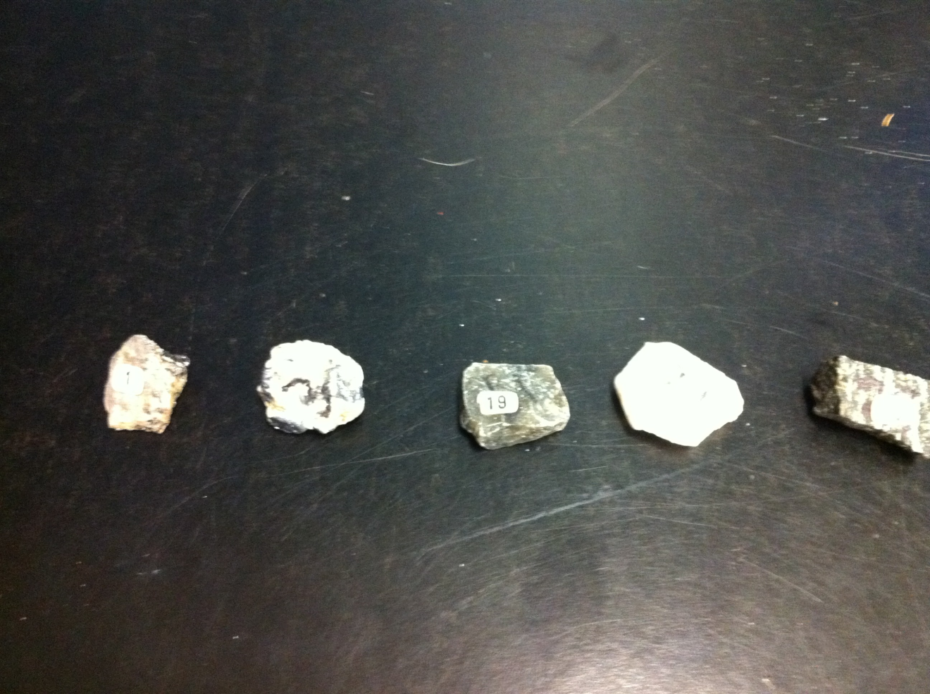

Analyse
D’après mes résultat les inconnu 1,3
sont des minéraux métallique car ils ont un reflet brillant

Conclusion
Mon hypothèse est fausse

